Спецификация
№ п/п | Наименование  товара | Ед. изм. | Количество/ комплектность | Гарантия | Технические, качественные и функциональные параметры товара и материала, потребительские свойства товара
 | 1 | 2 | 3 | 4 | 5
1 | Новогодние шары 30 см красный, материал пластик | шт | 150 | Без гарантии | 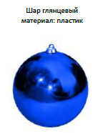
2 | Новогодние шары 30 см золото, материал пластик | шт | 150 | Без гарантии
3. | Новогодние шары 30 см синий, материал пластик | шт | 20 | Без гарантии
4. | Новогодние шары 30 см серебро, материал пластик | шт | 20 | Без гарантии
5. | Новогодние шары 20 см красный, материал пластик | шт | 150 | Без гарантии
6. | Новогодние шары 20 см золото, материал пластик | шт | 150 | Без гарантии
7. | Новогодние шары 20 см синий, материал пластик | шт | 20 | Без гарантии
8. | Новогодние шары 20 см серебро, материал пластик | шт | 20 | Без гарантии
9. | Новогодние шары 10 см красный, материал пластик | шт | 1000 | Без гарантии
10. | Новогодние шары 10 см золото, материал пластик | шт | 1000 | Без гарантии
17. | Шар глянцевый  материал: пластик  красный 80 мм | шт | 60 | Без гарантии | 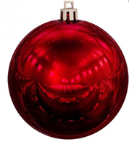
18. | Шар глянцевый  материал: пластик  золотой 80 мм | шт | 30 | Без гарантии | 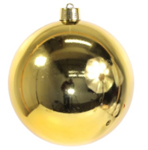
23. | Искусственная елка 2,4 м  Ель Классик  цвет: зеленый  Диаметр нижнего яруса – 154см  Материал – пленка ПВХ  Крепление веток - отгибное  Количество веток – не менее 1044 шт.  Подставка – пластик.  Декор – без декора | шт | 10 | 12 месяцев | 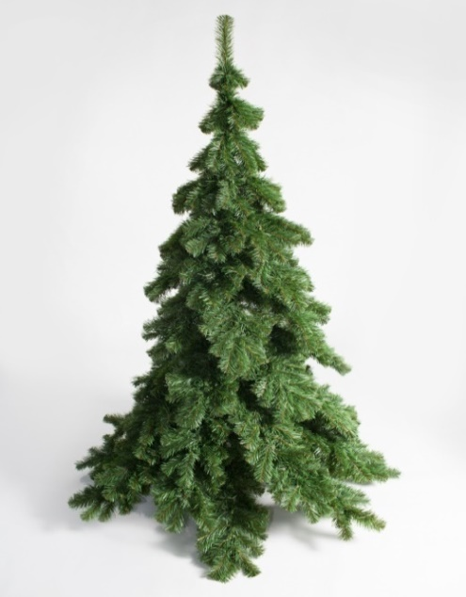
24 | Новогодние шары 50 см красный глянцевые  Материал: пластик | шт | 15 | Без гарантии | 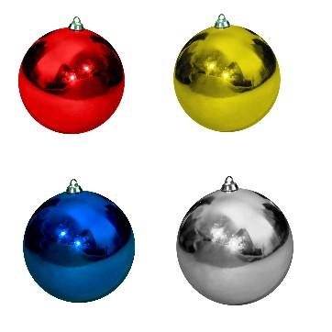
25 | Новогодние шары 40 см красный глянцевые  Материал: пластик | шт | 15 | Без гарантии
26 | Новогодние шары 30 см красный глянцевые  Материал: пластик | шт | 20 | Без гарантии
27 | Новогодние шары 40 см золото глянцевые  Материал: пластик | шт | 5 | Без гарантии | 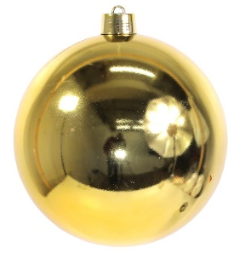
28 | Новогодние шары 30 см золото глянцевые  Материал: пластик | шт | 25 | Без гарантии

